### 1.安装电脑版微信，

### 2.安装svn，

**svn 账号询问~**

### 3.运行模拟器必要的组件

\\192.168.1.60\

1a7ffcdea7372ba8729fc6af966446f.jpg

帐号：yhhl 密码：LY999888@@##

ps： 将图片中该高亮的文件复制出来，解压安装。

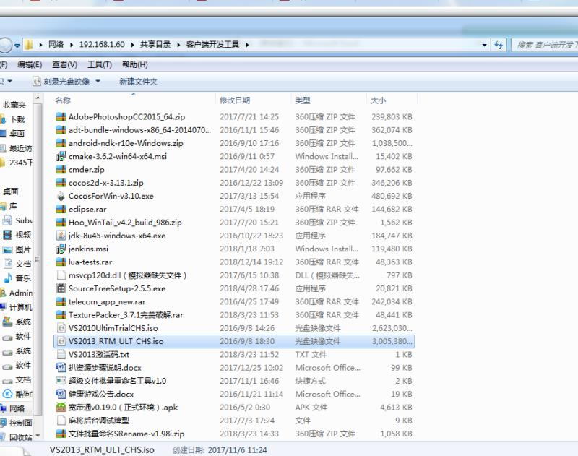

### 安装代码编辑工具，

如：Notepad++，sublime text，

内网后台操作地址

<http://192.168.1.10:8080/index.jsp>

账号名：ossadmin 密码：1

ps：快捷键操作： ctrl+F，在输入框输入必要文字可以很快找到搜索内容

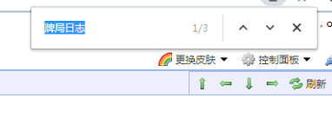

外测后台操作地址

<http://120.77.147.76:60001/index.jsp>

账号名Ossadmin 密码：Oss123

外网正式 **账号询问~，需要手机号码**

<http://120.77.130.97:30008/index.jsp>

ps：这个地址账号也是需要找**~**

### 手机包地址

1. 安卓手机要先下载Es文件浏览器，安装成功之后，打开Es浏览器  
   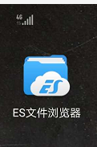
2. 左侧的栏目中，选中网络下方的“ftp”

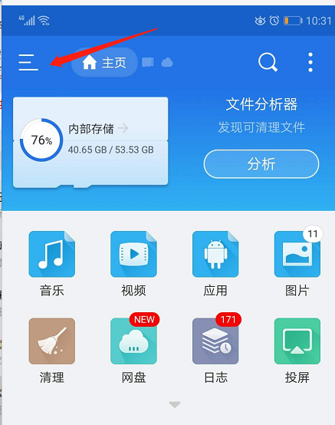

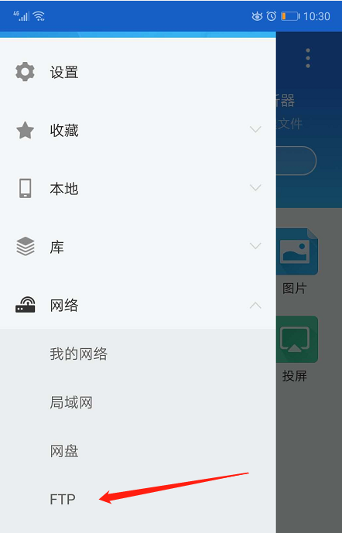

1. 新建Ftp，编辑Ftp服务器，具体内容如下：

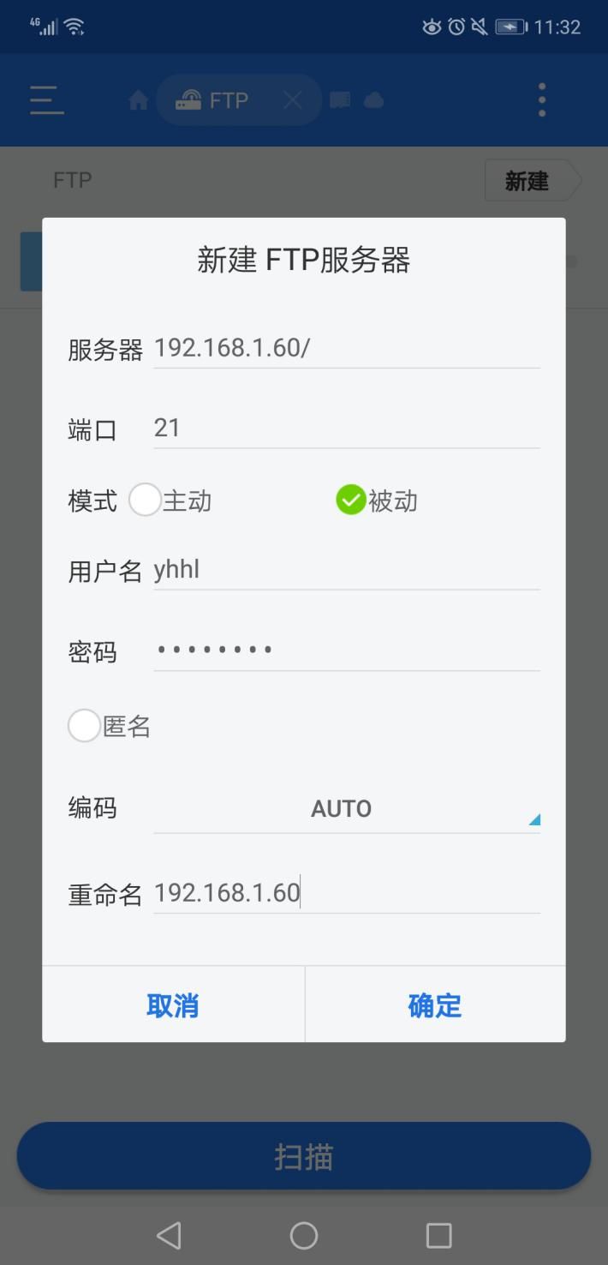

ps：需要连接公司wifi才有效，其他是没有用的，这个指的是安卓下载地址，

hnqs-cs5G ：2a8b0c6XTM@#28061

hnqs-cs：2a8b0c6XTM@#28061

目录导入成功

找到这个路径：luahall_outrealease，然后下载最新日期，

内测目录名：10test 外测包目录名：out_test

外网正式包目录名：out_realease

根据自己的需要找到相应目录，下载安装包就行

外侧共存包地址： <https://fir.im/qsrk>

ps：共存包：通过该路径下载的安装包可以与内测包/ 外网正式包共存，但是内测包不能与外网正式包共存的，主要这个包是方便测试开展工作，和子游戏上外测之后，方便代理对子游戏相关规则和界面进行验证

IOS（苹果内测包地址）： https://fir.im/nk6g

### 6.手机包测试的注意事项

手机包测子游戏的时候要注意，大厅的版本号，内测版本号要与外网正式版本号一致，如下载最新日期内测包还是与外网正式包不一致，问下大厅组测试同学，或~也行。

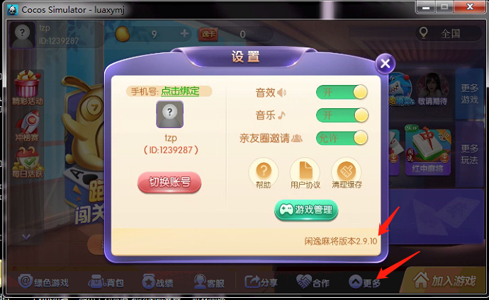

测试工作的流程一般是：子游戏路径→内测→外测→正式

修改模拟器的内测，外测及外网正式地址，步骤如下：

1.找到该文件，用代码编辑工具打开

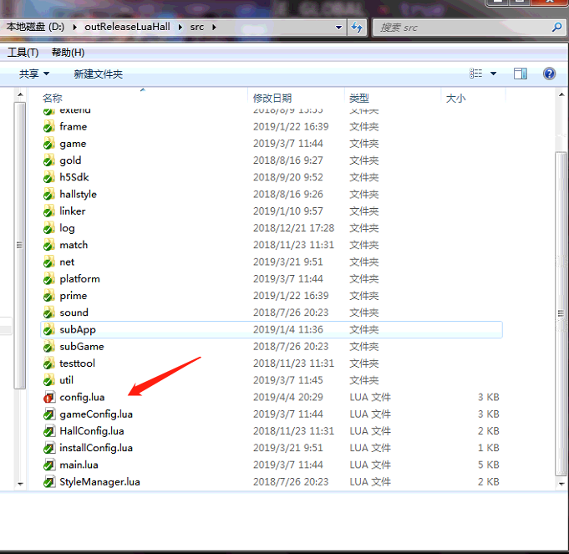

2.打开界面如下：

将外测地址：OUT_TEST OUT_RELEASE ,替换INNERT_DEBUG

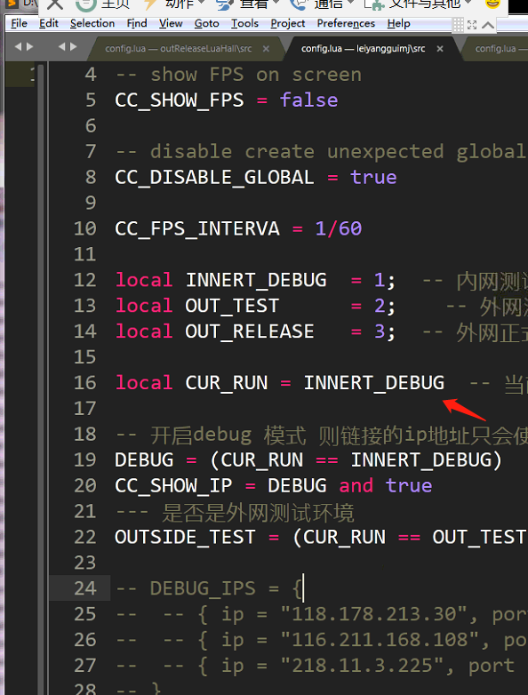

clipboard.png

3.保存后退出，重新打开模拟器

### 7.老游戏迭代测试流程

1.验证外网测试的子游戏的版本号与外网正式子游戏的版本号是否一致。如不一致让客户端开发处理下，

刚下载会显示版本号：

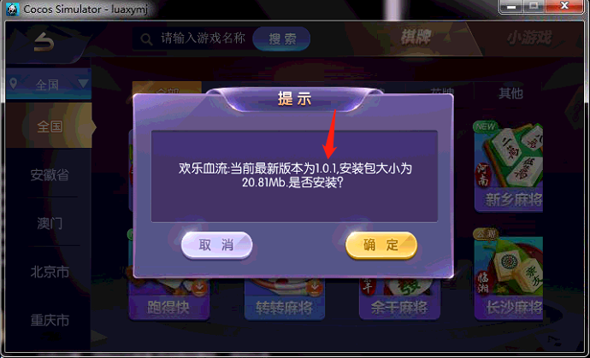

下好外网正式包，游戏管理界面可以看到版本号

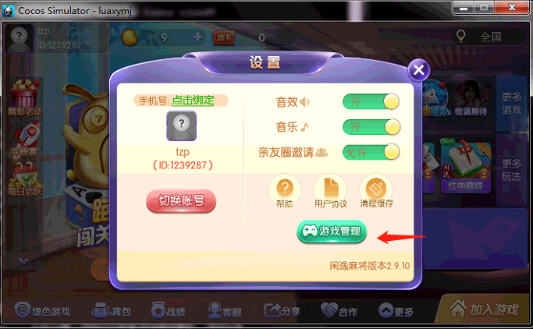

1. 下载外网测试包之后，客户端开发可以打增量包，如最新代码包是1.0.5, 外网正式包是1.0.4，先下好1.0.4，增到1.0.5
2. 外网测试跑流程，验收迭代内容

**7.1缓存问题**

*7.1.1模拟器上删缓存*

客户端或者服务器修改了一些功能，需要删缓存(删除C盘对应的文件夹)才能看到效果，模拟器上的路径：

如果是在子游戏路径打开的是GameHall，那么对应的缓存的文件就是GameHall，（exe的文件名跟缓存的文件是一致的）

1.C:\Users\admin\AppData\Local\GameHall\subApps\src\subApp

2.C:\Users\admin\AppData\Local\GameHall

如果删掉第一个路径的文件不行，就试下第二个路径，Ps：删之前问下客户端是不是缓存问题，是的话再删

### 8.填单事宜

**客户端的版本号，更新内容，服务器配置确认，综合，子游戏id，子玩法id，svn版本号（服务器开发填写）**

客户端，服务器都要更的单（兼容，按顺序更新即可）

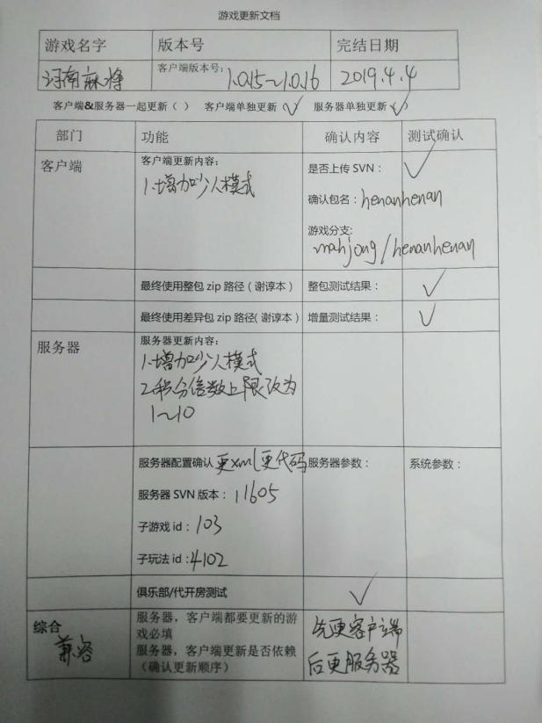

客户端与服务器一起更新的单（不兼容的单，定时更）

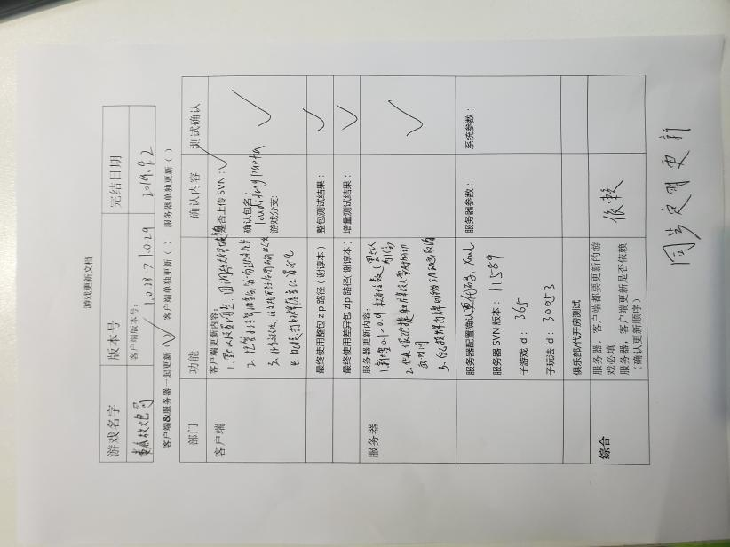

子游戏id和子玩法id

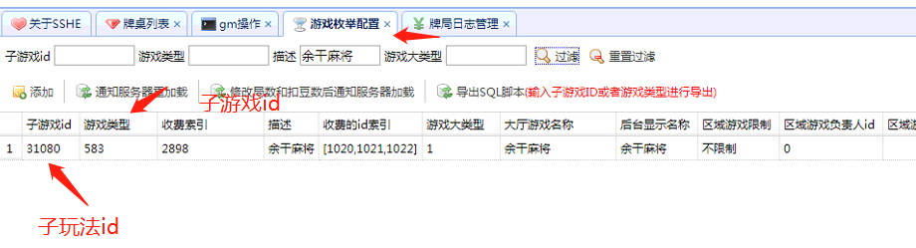

### 9.修改模拟器的前缀名

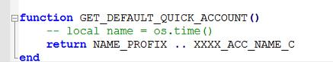

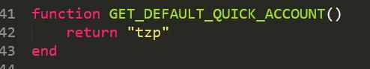

### adb相关命令

adb devices ，测试adb是否连接成功

adb logcat 输出日志

adb logcat |grep coco 筛选出coco的日志

adb logcat |grep coco >d:/log.log （我个人用的比较多，日志直接导入在d盘下的log.log 文件中）

#### 10.1外网正式包的日志开关补充

正常的情况下，正式包是不会有日志输出的

在设置界面，点击玩家的名字七下，听到特殊音效，则表示“日志开关”已经打开。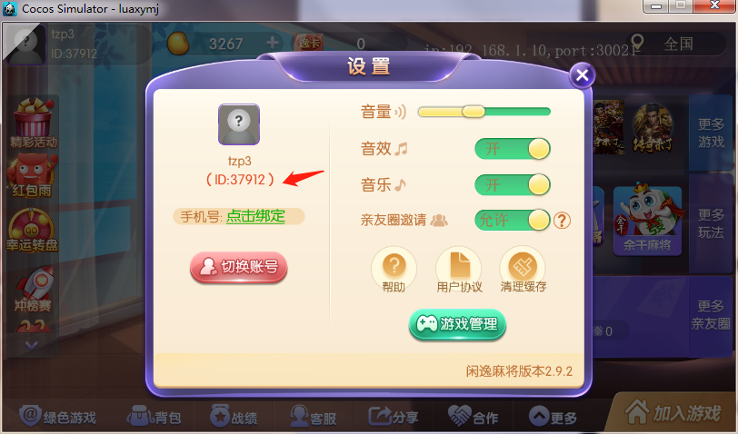

#### 10.2下载安装adb教程

<http://www.onlinedown.net/soft/578131.htm>

里面有比较详细的内容，可以参考下，拉到最末点击“普通下载”

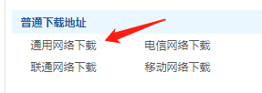

Cmder下载（公司本地的文件就有，安装好adb 就可以使用）

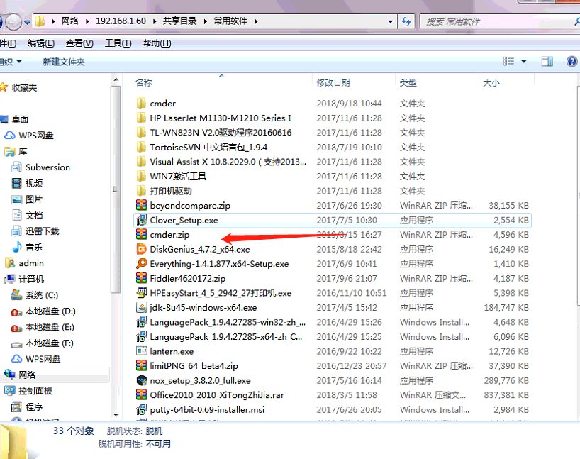

### gm后台配牌使用

麻将类主要是用mj开头

一．配玩家起手牌型

mj#746570#2#0x12,0x12,0x12,0x15,0x15,0x15,0x18,0x28,0x28,0x08,0x08,0x08,0x18

二．配下次玩家摸的牌

Mj#746570#3#0x12

三．配玩家的剩余牌数，1指的是牌盒里面剩余的牌数

mj#746570#4#1

1. 配线上模拟牌型

mj#746570#1#52, 38, 8, 9, 5, 41, 20, 5, 4, 6, 22, 2, 53, 49, 5, 50, 40, 18, 3, 52, 9, 1, 51, 21, 7, 17, 36, 39, 7, 51, 2, 20, 23, 22, 40, 34, 41, 33, 54, 35, 40, 23, 36, 1, 41, 3, 19, 36, 24, 36, 6, 1, 37, 24, 22, 19, 54, 23, 21, 2, 49, 35, 38, 34, 18, 33, 2, 8, 35, 55, 38, 4, 20, 53, 3, 19, 6, 50, 51, 25, 52, 20, 33, 25, 40, 4, 51, 41, 50, 53, 22, 9, 39, 24, 7, 3, 8, 55, 37, 38, 37, 17, 19, 53, 24, 5, 25, 23, 8, 6, 1, 50, 17, 33, 54, 4, 21, 18, 21, 55, 17, 39, 25, 34, 54, 34, 9, 18, 39, 7, 49, 49, 55, 37, 52, 35

1. tick命令（*测试断网重连用的比较多*）

tick 玩家id tick 2178407

id 大厅首页，牌局内点击玩家头像也可以查看

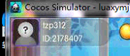

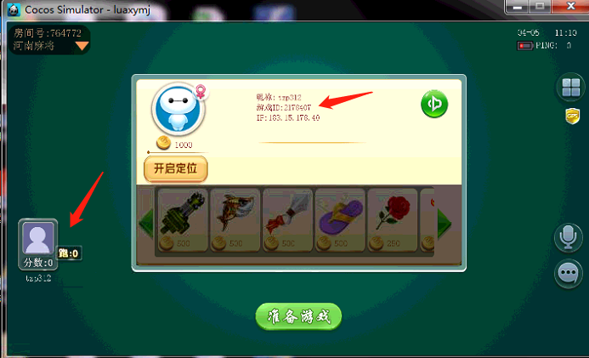

Ps：扑克和胡子牌就把mj换成card

牌局日志管理，日志类型选中（小局），点击数字2箭头指向的按钮。

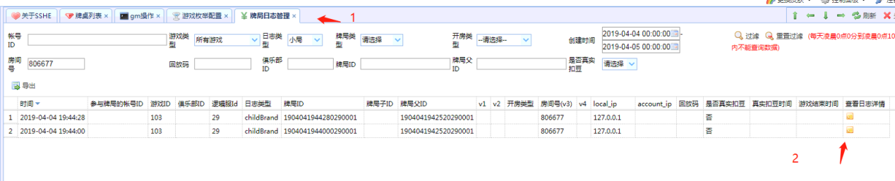

将初始牌型里面的内容全部复制出来。就是线上的完整牌型了，

Ps：去掉复制内容里面的中括号再执行命令，

有时座位会乱，让回放中的庄家赢牌，下局开始再配副牌型



### 回放码的查看

游戏对局日志里面，日志类型选中”大局”选中牌局所在的时间段，间隔不能超过两天，点击过滤按钮，双击回放码所在位置，复制到大厅首页的输入框，查看详情

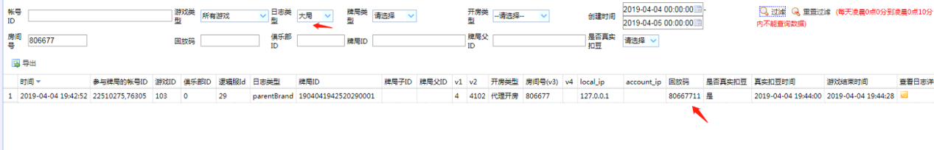

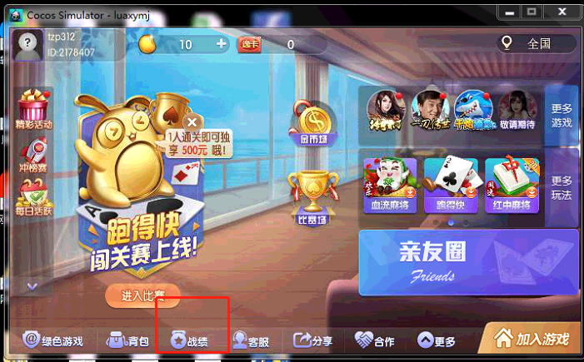

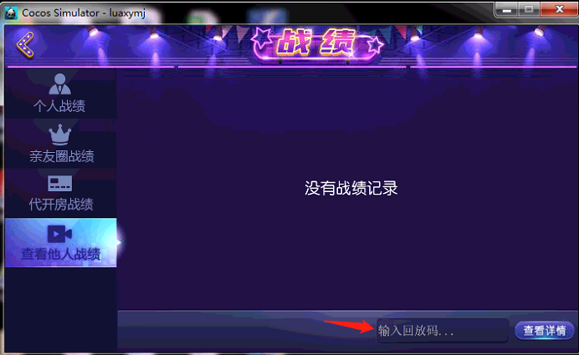

### 更新说明

#### 13.1游戏迭代

*用简要的文字描述下迭代内容*

##### 13.1.1 客户端与服务器兼容

娄底跑得快更新

客户端（1.0.10-1.0.11）

1.增加飘分的勾选项。

服务端：

1.增加飘分的勾选项。

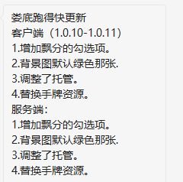

##### 13.1.2 服务器与客户端不兼容

余干麻将 （依赖 一起更新）

版本号：1.0.15>>1.0.16

服务器

1. 修改地胡，天胡不再叠加德国的番数

客户端

1. 听牌提示，修改为手动控制，默认弹出。点下听牌按钮提示隐藏

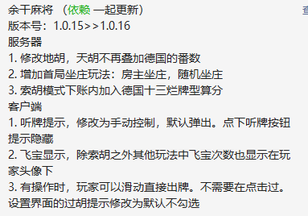

#### 13.2 新游戏上线

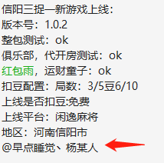

***Ps：新游戏上线需要配置红包雨，测试是否有效***

信阳三捉一新游戏上线：

版本号：1.0.2

整包测试：ok

俱乐部，代开房测试：ok

红包雨，运财童子：ok

扣豆配置：局数：3/5豆6/10

上线是否扣豆:免费

上线平台：闲逸麻将

地区：河南信阳市

@早点睡觉丶杨某人

Ps：@杨某人，这事很重要，游戏迭代之后需要在公司留守一小时，以免线上出现严重问题。

### 工作报告

1. 每周写周报记得上传SVN，

路径：<https://192.168.1.11/svn/GameHall-Package/测试组>

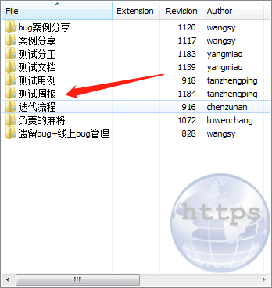

### 配自建赛

配自建赛流程,

1. 进入**游戏管理**，打开游戏的俱乐部自建赛按钮。

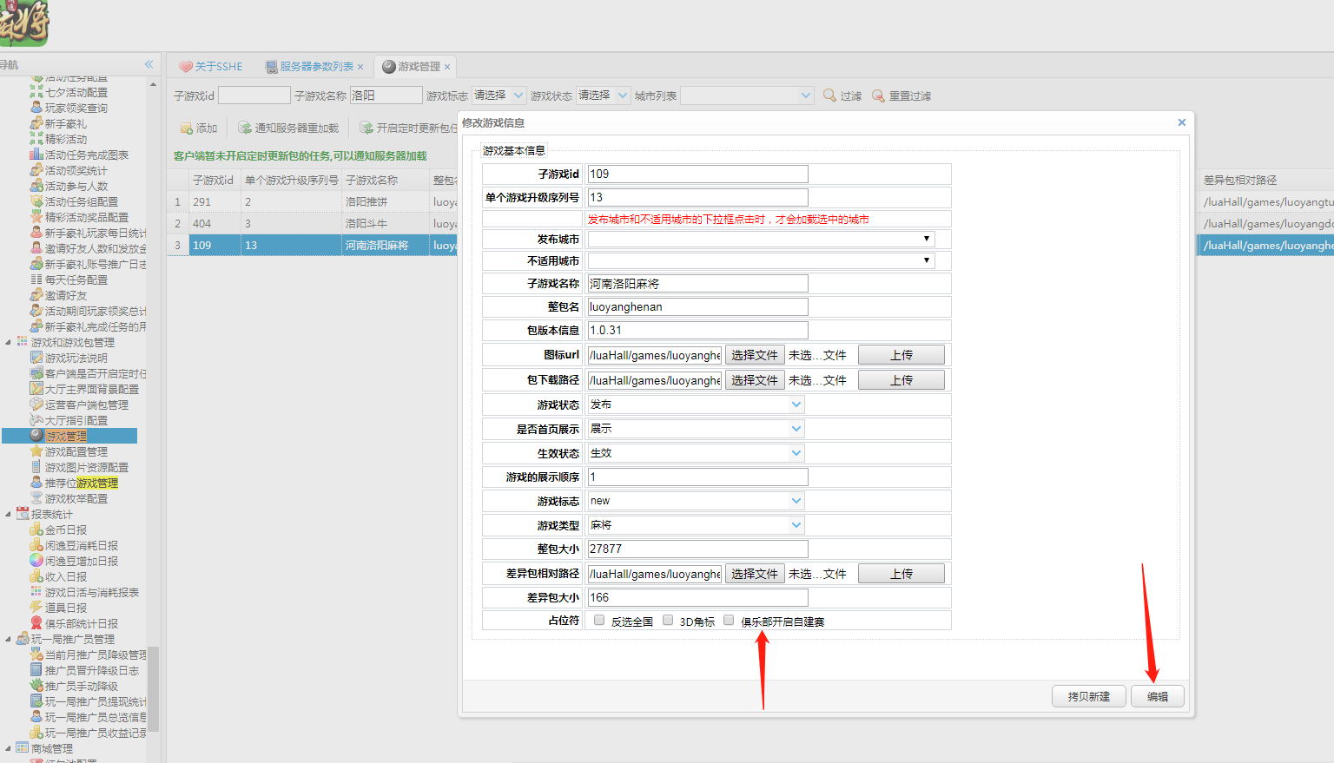

点击编辑按钮，最后通知服务器加载。

### 工作遇到的一些问题

有时因为某些缓存的问题会导致在大厅路径，外网测试服打不开的问题

可以这样做来避免。

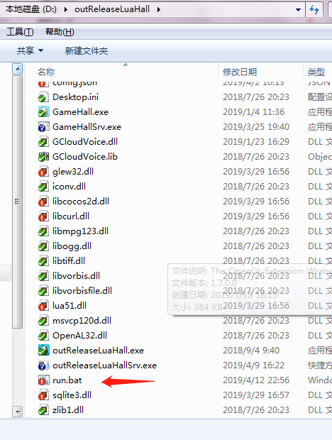

右键选择打开方式。（选择notepad++）

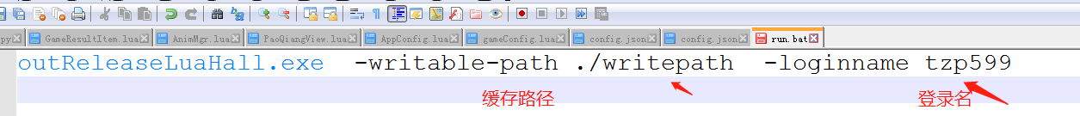

这种方式，登录名就直接在notepad++里面修改。不用在模拟器取名。

缓存路径:

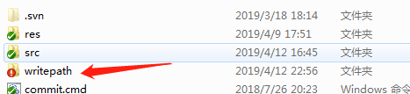

### 17.测试兼容性

原因: 因为服务器这边修改了玩法，导致玩法不兼容，*举个例子: 线上的鄂州晃晃，里面只有一个鄂州晃晃模块分成（四人，三人，二人），根据市场需求：要拆分成四人鄂州晃晃，三人鄂州晃晃，二人鄂州晃晃，并且保留之前的老玩法，更新出去导致之前的鄂州晃晃玩不了。*

具体流程：

1. 先在外测逻辑服下载旧版的鄂州晃晃，并在俱乐部里面创建俱乐部房间。
2. 让客户端和服务器更新。（不要重新保存玩法）
3. 在房间里开一场游戏看是否影响到

PS:如果创建的旧房间尽量跟新玩法有一定的关联，例如:*线上只有点炮胡玩法并且是能抢杠胡的，点炮胡下加了个抢杠胡，不勾选不能抢杠胡，勾选则能抢，在外网测试勾选点炮胡的房间，试一局会不会影响到之前的点炮胡不能抢杠胡*

### 18.解散房间的信息判断

1. 复制房间日志，然后搜寻关键字，ctrl+A，ctrl+C

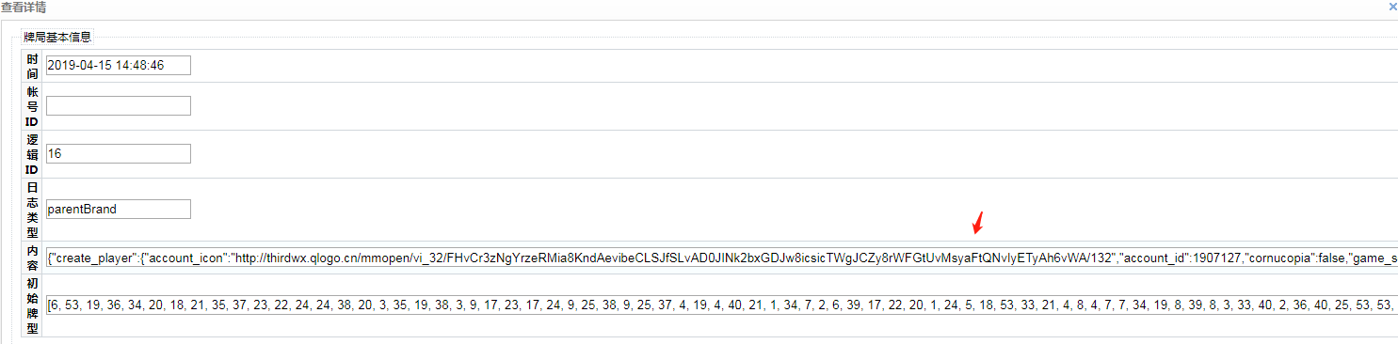

1. 通过牌局日志管理，大局回放的信息，查看日志详情，找到如下消息

"release_players":[1,1],"request_player_seat":1

使用快捷键: ctrl+F,可以快速搜到

1代表发起解散， 0 表示 不同意不拒绝等待解散时间结束系统自动解散

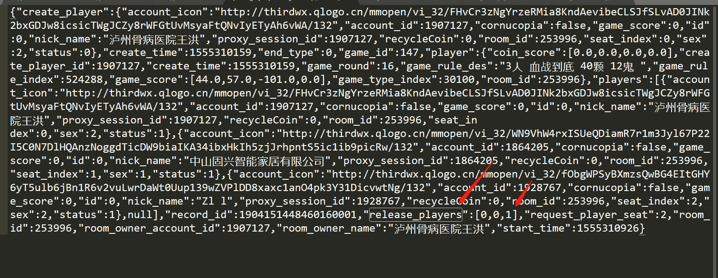

### 测试适配性问题

打开config.json文件，修改屏幕的宽高比，看界面显示是否有拉伸变形的问题

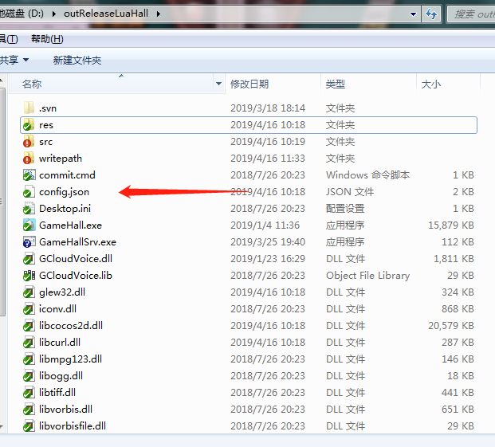

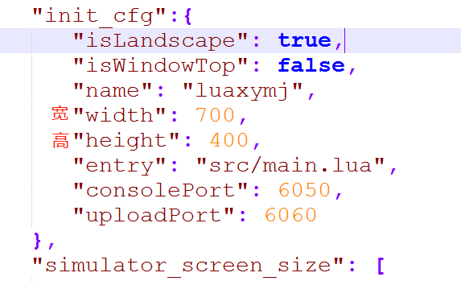

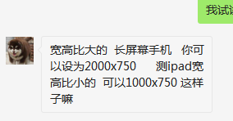

试下这两个宽高比: 900*750,1344*500

*Ps:聊天记录截屏的两个尺寸也可以顺便看下*

### 自建赛的测试

1.开启自建赛的按钮

游戏管理里面，修改“自建赛的开启按钮”，勾选上，点击“编辑”，然后通知“服务器加载”

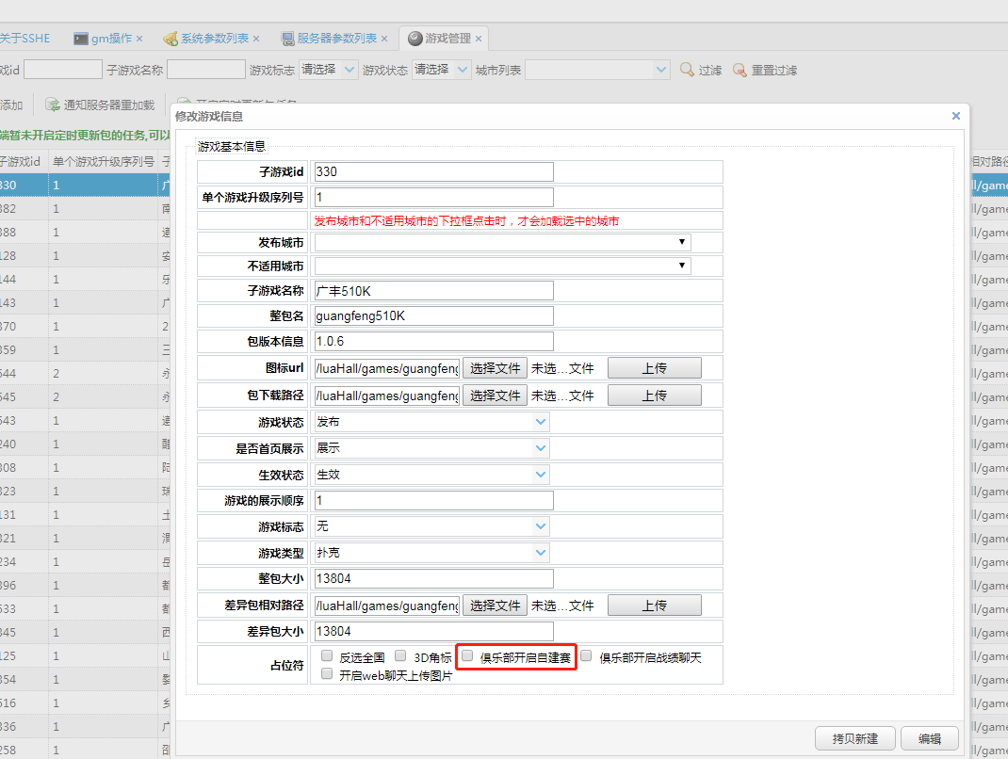

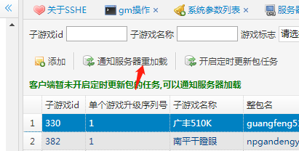

2.修改防作弊的开关

8017 是系统参数 ，客户端屏蔽ID，

*Ps：后台系统，搜索:系统参数列表*

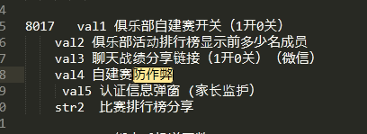

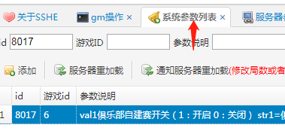

2247 是服务器参数 ， 服务器屏蔽头像和昵称

*Ps：后台系统，搜索：服务器参数*

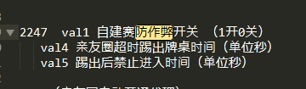

### 红包雨的配置

后台搜索“红包雨活动管理”

1. 将滑动条滑到最右端，

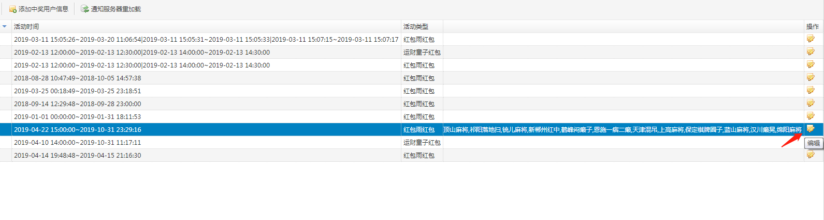

1. 点击最右侧的“编辑”按钮，修改相关参数

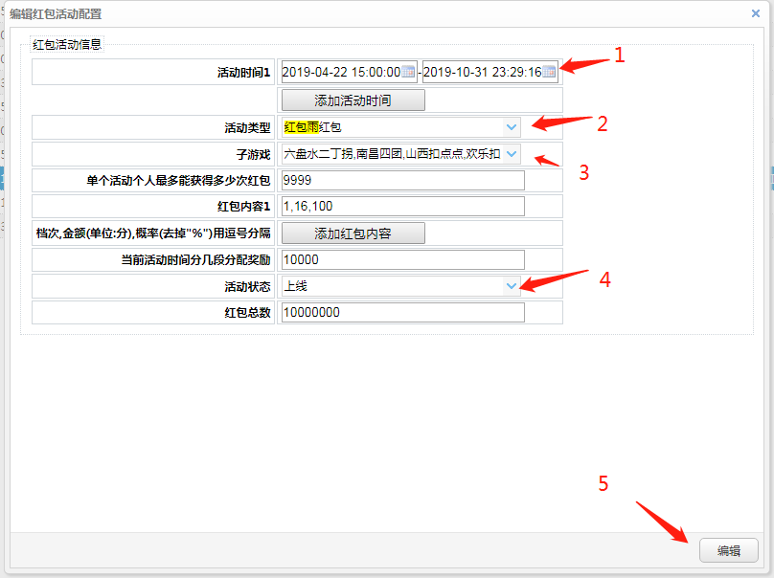

1. 活动时间修改成当前范围内，活动类型“红包雨红包”“运财童子”，子游戏可以选中“所有游戏”，或者选中自己的需要添加的游戏如“红中麻将”，活动状态改为“上线”，点击“编辑”按钮
2. 最后点击”通知服务器加载”
3. 搜索“系统参数”

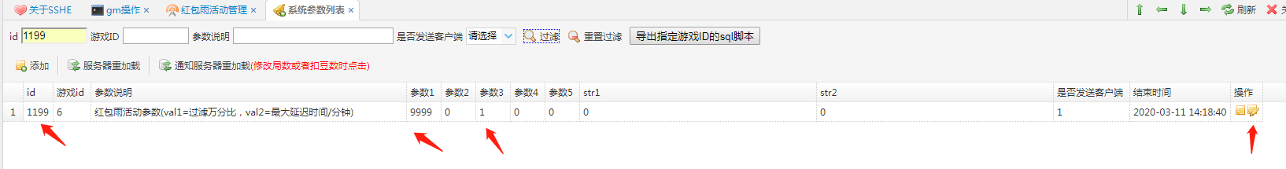

红包雨，参数1改为“9999”，参数3改为“1”，运财童子，参数1改为“1”，参数3改为“9999”

1. 通知服务器加载

Ps：如果配置没有效果的话，可以将红包雨的时间断改为不包含当前时间，状态改为“下线”，通知服务器加载，然后从第一步开始重复, 这招如果还不行，只能问大佬了。

### 比赛场卡死在房间的情况。

